陈述信

|  |
| --- |
| ××老师：  您好！我是XX系XX（学号XXXX）。  *（以下内容仅作为示例，不是要求内容，请在信件正文完成后删去）*   * *文章的主题是什么？它是如何从你的写作动机演变成终稿的主题的？* * *在修改过程中，使你最有成就感的部分是哪些？* * *在你的写作过程中，使你感到最具有挑战性的部分是什么？你是如何面对和处理这些挑战的？* * *如有可能，你还希望在哪些方面改进本文？* * *一学期以来的感想……*   （署名）××  （日期）×××× |

标题顶格居中，黑体（英文字体Arial），四号，1.5倍行距

作者（学号，邮箱），居中，楷体（英文字体Times New Roman），五号，1.5倍行距

摘要：摘要（200字以内）、关键词左对齐，宋体（英文字体Times New Roman），小五号，1.5倍行距，首行缩进2字符；

关键词：关键词1；关键词2；关键词3（最多5个，用分号连接）

【页面设置：A4纸张大小，页边距上/下2.54厘米，左/右3.18厘米。】

节标题（如果有）居中，无首行缩进，黑体（英文字体Arial），五号，1.5倍行距

正文左对齐，宋体（英文字体Times New Roman），五号，1.5倍行距，首行缩进2字符。

表1 表题居中，无首行缩进。表格字体均为宋体（英文字体Times New Roman），小五号，1.5倍行距

|  |  |
| --- | --- |
| **表头加粗** | **表头加粗** |
| 表内居中对齐 | 表内居中对齐 |
| 只画上框线、下框线和表头下分割线 | 只画上框线、下框线和表头下分割线 |

表注左对齐，首行缩进2字符。

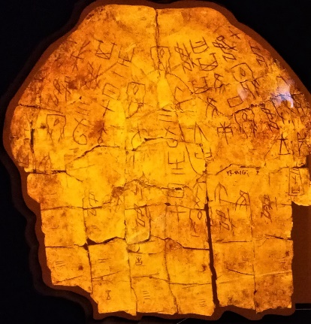

图1 图题格式同表题。图片中文字一般不大于图题。

引用文献请以“注释”方式顺序标注，具体格式参照引用格式规范。直接或间接引用都应注明出处。[1]编号使用带圈字符，如（这里是一个学术期刊引文的示例）、[2]（这里是一个注释专著引文的示例）。[3]在正文中没有特定引出点、但对文章有参考价值的论文和专著，可汇编为“参考文献”列于文末。

参考文献（采用“注释”制且含有无特定引出点的文献则使用本条，否则删去）

参考文献左对齐，宋体（英文字体Times New Roman），小五号，1倍行距，首行缩进2字符。文献格式按照本课程规定调整。

1. 注释采用word编辑栏的“插入脚注”方式编辑，编号格式选择“带圈字符”，注释格式：宋体（英文字体Times New Roman），小五号，单倍行距，每页单独编号。
2. 王晴佳：《中国二十世纪史学与西方——论现代历史意识的产生》，《新史学》（台北）第9卷第1期，1998年3月，第58页。
3. 戴裔煊：《〈明史·佛郎机传〉笺正》，北京：中国社会科学出版社，1984年，第6页。